Трудные случаи

1. Синтаксически и семантически неделимые словосочетания.

В моем видео говорящие довольно часто используют различные составные союзы (“то есть”, “так что”, “а то”), вводные обороты (“самое главное”) и неделимые словосочетания (“святой водичкой”). И, безусловно, встает вопрос: что делать с подобными словоочетаниями, ведь изначально словосочетания состояли из двух слов разных частей речи, но сейчас они являются одним лексическим элементом. В случае союза “то есть” (и других союзов тоже) я обе части обозначала как con (союз), потому что слово “есть” в составе этого союза теряет все свои глагольные функции, исходное значение и тп, и вообще не может осмысляться как отдельный элемент. “Самое главное” – это вводный оборот, и многими он осмысляется как фразеологизм, но среди предложенных частей речи не было варианта “фразеологизм”, поэтому я размечала “самое” как местоимение, а “главное” как прил. В случае “святой водички” я таже обозначала исходные части речи обоих слов, тк в словосочетании чувствуются и сохраняются исходные значения обоих слов.

1. 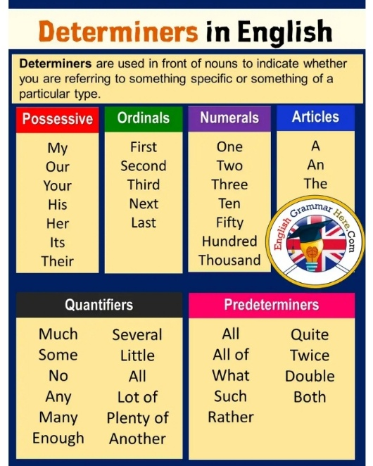Determiners

Вот таблица класса determiners, и, как можно заметить, к нему в английском относятся слова, которые в русском принято считать местоимениями. В оснвном, в таких случаях я обозначала слова (например, ‘все’, ‘самое’) как местоимения. Слово “это” я определяла как determiner или как pronoun в зависимости от контекста. Если оно является подлежащим или определением (“Вот это было”), я определяла его как pronoun, в других случаях как determiner (“Это та же, которая сглазила?”)

Т.к. среди предложенных классов нет класса числительных, их я обозначала как determiners.

1. СКС и предикативы

Слова “надо” и “нет”, которые являются предикативами, я обозначала как глаголы, тк глагол – единственная из предложенных частей речи со сходной с предикативом синтаксической функцией. Также в английском есть modal verbs, которые похожи на предикативы и считаются глаголами.

Слова, которые могут быть как наречиями, так и СКС, я размечала, как наречия (“Это все бесполезно”).

1. Оборванные фразы

В случае оборванных фраз чаще всего понятно, что хотел сказать говорящий. Есть момент, в котором женщина-интервьюерша хочет задать вопрос и начинает его с “а”, а потом бабушка ее перебивает. Понятно, что в этом случае “а” – это союз. Есть фраза, в которой бабушка говорит “она, чай, дума…. Она, чай думает, как жрет бабушка-то…” Понятно, что под дума… подразумевается “думает”, поэтому я размечала его как глагол.

1. Interjections

Класс interjections – это класс междометий. Я относила к нему такие примеры, как “ууу” (бабушка изображает испуг). Также в определении класса interjections сказано, что к нему иногда относят хезитации, поэтому я тоже их к нму относила (всякие “аоа”, “эээ” и тд). Также я относила к междометиям слова-предложениия “да” и “нет”, потому что междометия – это тоже слова, которые не несут синаксической функции в предложении и по сути являются отдельной пропозицией. По той же причине я относила к этому классу вводные выражения (кроме случаев, описанных выше). К примеру, слова “чай” (“она, чай, думает…”) и “ладно”